Załącznik nr 1 do Rozporządzenia Wojewody Mazowieckiego z dnia 26 lipca 2023 r
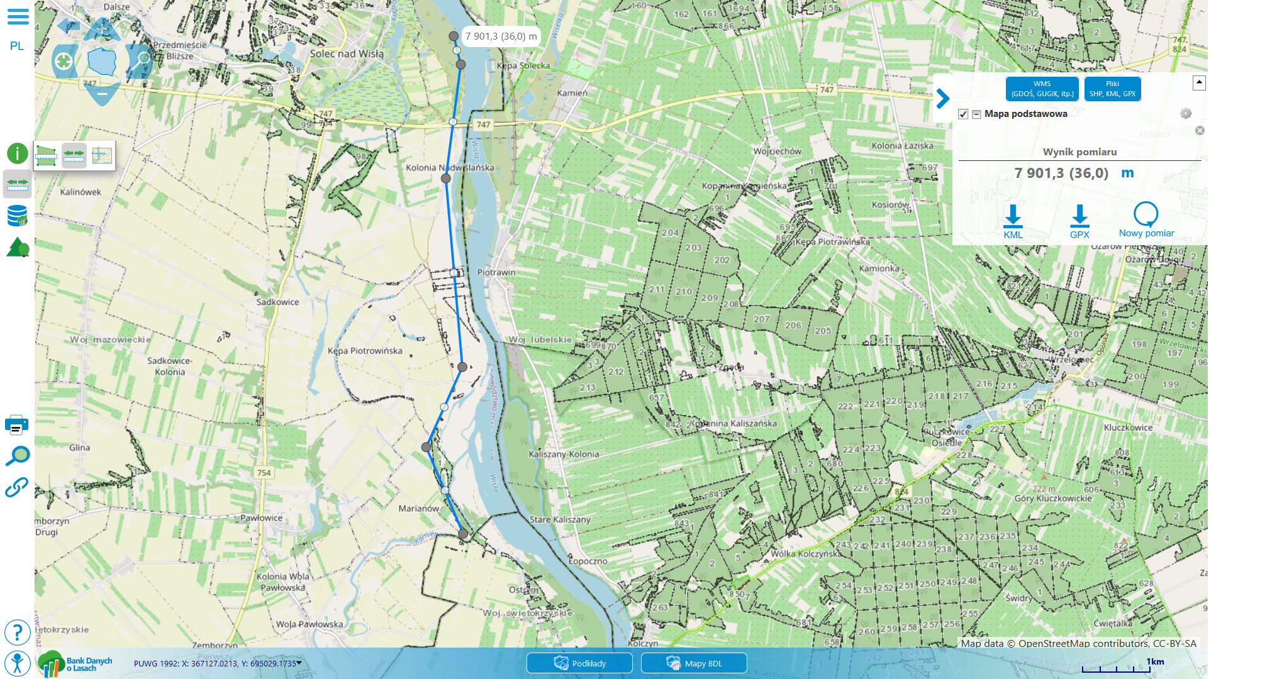
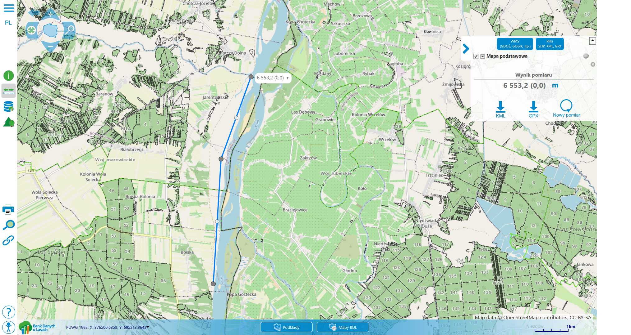
Załącznik nr 2 do Rozporządzenia Wojewody Mazowieckiego z dnia 26 lipca 2023 r
Załącznik nr 3 do Rozporządzenia Wojewody Mazowieckiego z dnia 26 lipca 2023 r
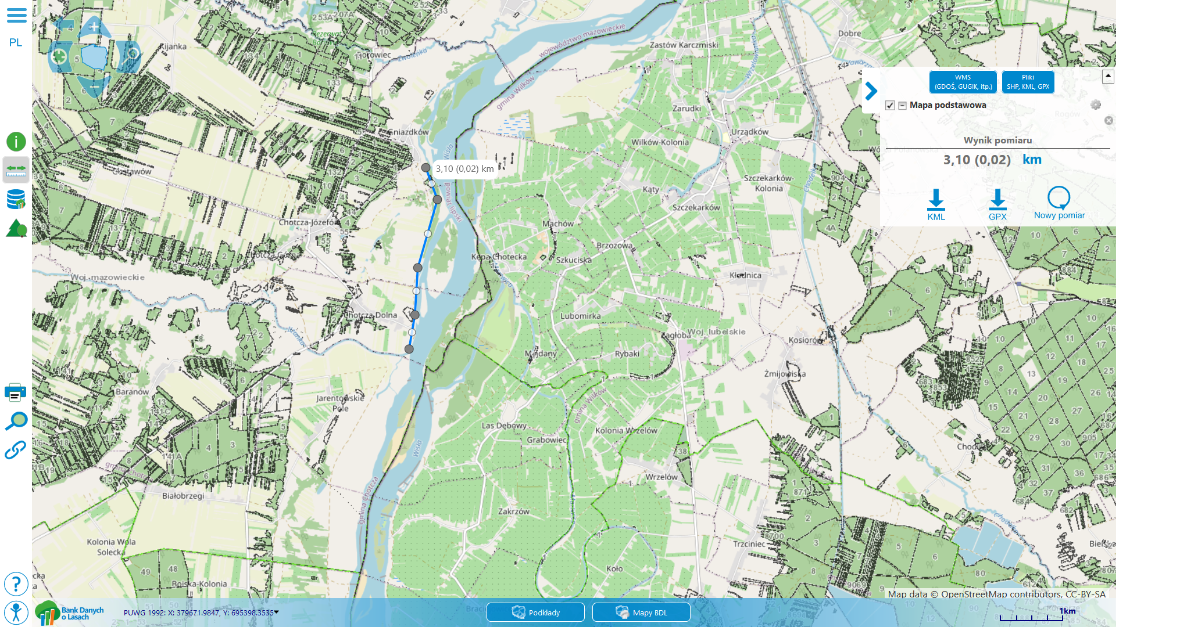

Załącznik nr 4 do Rozporządzenia Wojewody Mazowieckiego z dnia 26 lipca 2023 r
